关于印发《五华区企业开办“一类事”

一站式服务办事指南》的通知

五华区市场监管局、市公安局五华分局、五华区税务局、五华区人力资源和社会保障局、五华区住房和城乡建设局、中国移动通信集团云南有限公司昆明分公司：

根据《云南省进一步优化政务服务提升行政效能推动“高效办成一件事”实施方案》(云政发〔2024〕15号)要求，结合我区实际，制定《五华区企业开办“一类事”一站式服务办事指南》，现印发给你们，请认真贯彻执行。

五华区政务服务管理局

2024年9月14日

五华区企业开办“一类事”一站式服务办事指南

五华区政务服务管理局

一、基本信息

|  |  |  |  |
| --- | --- | --- | --- |
| **“一类事”一站式服务名称** | 五华区企业开办“一类事”一站式服务 | | |
| **牵头单位** | 五华区政务服务管理局 | **配合单位** | 五华区市场监督管理局、市公安局五华分局、五华税务局、五华区人力资源和社会保障局、五华区住房城乡建设局、中国移动通信集团云南有限公司昆明分公司 |
| **服务对象** | 法人 | **“一件事一次**  **办”涉及事项**  **（服务）** | 1.企业开办“一件事”  （1）企业设立登记  （2）公章刻制备案  （3）发票领用  （4）企业社会保险登记  （5）住房公积金单位登记开户  2.帮办代办服务  3.惠企政策咨询服务  4.代理记账服务咨询  5.互联网专线开通/企业宽带开通 |
| **办理形式** | 窗口办理、网上办理 | | |
| **法定办结时限（工作日）** | 5 | **承诺办结时限（工作日）** | 1 |
| **是否收费** | 否 | **线下跑动次数** | 1次 |
| **线下跑一次原**  **因和环节** | 需要核验证件原件 | **网上办理深度** | 三级 |
| **是否支持预约办理** | 无 | **有无中介服务** | 无 |
| **联办能力** | 联合受理、联合审查、联合审批 | | |
| **咨询方式** | 0871-66036603 | | |
| **监督方式** | 0871-64154355 | | |
| **办理时间** | 工作日9:00—17:00 | | |
| **办理地址** | 云南省昆明市五华区龙泉路191号万彩城市花园6栋五华区政务服务中心2层“高效办成一件事”（企业开办）窗口 | | |

二、设定依据

**（一）企业开办“一件事”**

**1.企业设立登记**

《中华人民共和国公司法》第六条第一款设立公司，应当依法向公司登记机关申请设立登记。

《中华人民共和国市场主体登记管理条例》第一章第二条本条例所称市场主体，是指在中华人民共和国境内以营利为目的从事经营活动的下列自然人、法人及非法人组织：（一）公司、非公司企业法人及其分支机构；（二）个人独资企业、合伙企业及其分支机构；（六）法律、行政法规规定的其他市场主体。第三条市场主体应当依照本条例办理登记。未经登记，不得以市场主体名义从事经营活动。法律、行政法规规定无需办理登记的除外。市场主体登记包括设立登记、变更登记和注销登记。第二十三条市场主体设立分支机构，应当向分支机构所在地的登记机关申请登记。

《中华人民共和国市场主体登记管理条例实施细则》：第十条 申请人应当根据市场主体类型依法向其住所（主要经营场所、经营场所）所在地具有登记管辖权的登记机关办理登记。第二十五条 申请办理设立登记，应当提交下列材料：（一）申请书；（二）申请人主体资格文件或者自然人身份证明；（三）住所（主要经营场所、经营场所）相关文件（四）公司、非公司企业法人、农民专业合作社（联合社）章程或者合伙企业合伙协议。第二十六条 申请办理公司设立登记，还应当提交法定代表人、董事、监事和高级管理人员的任职文件和自然人身份证明。除前款规定的材料外，募集设立股份有限公司还应当提交依法设立的验资机构出具的验资证明；公开发行股票的，还应当提交国务院证券监督管理机构的核准或者注册文件。涉及发起人首次出资属于非货币财产的，还应当提交已办理财产权转移手续的证明文件。第二十七条 申请设立非公司企业法人，还应当提交法定代表人的任职文件和自然人身份证明。第二十八条 申请设立合伙企业，还应当提交下列材料：（一）法律、行政法规规定设立特殊的普通合伙企业需要提交合伙人的职业资格文件的，提交相应材料；（二）全体合伙人决定委托执行事务合伙人的，应当提交全体合伙人的委托书和执行事务合伙人的主体资格文件或者自然人身份证明。执行事务合伙人是法人或者其他组织的，还应当提交其委派代表的委托书和自然人身份证明。第二十九条 申请设立农民专业合作社（联合社），还应当提交下列材料：（一）全体设立人签名或者盖章的设立大会纪要；（二）法定代表人、理事的任职文件和自然人身份证明；（三）成员名册和出资清单，以及成员主体资格文件或者自然人身份证明。第三十条 申请办理分支机构设立登记，还应当提交负责人的任职文件和自然人身份证明。

《中华人民共和国市场主体登记管理条例》：第五条　国务院市场监督管理部门主管全国市场主体登记管理工作。县级以上地方人民政府市场监督管理部门主管本辖区市场主体登记管理工作，加强统筹指导和监督管理。第六条　国务院市场监督管理部门应当加强信息化建设，制定统一的市场主体登记数据和系统建设规范。县级以上地方人民政府承担市场主体登记工作的部门（以下称登记机关）应当优化市场主体登记办理流程，提高市场主体登记效率，推行当场办结、一次办结、限时办结等制度，实现集中办理、就近办理、网上办理、异地可办，提升市场主体登记便利化程度。第十条　市场主体只能登记一个名称，经登记的市场主体名称受法律保护。市场主体名称由申请人依法自主申报。

《中华人民共和国市场主体登记管理条例实施细则》：第三条 国家市场监督管理总局主管全国市场主体统一登记管理工作，制定市场主体登记管理的制度措施，推进登记全程电子化，规范登记行为，指导地方登记机关依法有序开展登记管理工作。县级以上地方市场监督管理部门主管本辖区市场主体登记管理工作，加强对辖区内市场主体登记管理工作的统筹指导和监督管理，提升登记管理水平。县级市场监督管理部门的派出机构可以依法承担个体工商户等市场主体的登记管理职责。各级登记机关依法履行登记管理职责，执行全国统一的登记管理政策文件和规范要求，使用统一的登记材料、文书格式，以及省级统一的市场主体登记管理系统，优化登记办理流程，推行网上办理等便捷方式，健全数据安全管理制度，提供规范化、标准化登记管理服务。第四条 省级以上人民政府或者其授权的国有资产监督管理机构履行出资人职责的公司，以及该公司投资设立并持有50%以上股权或者股份的公司的登记管理由省级登记机关负责；股份有限公司的登记管理由地市级以上地方登记机关负责。除前款规定的情形外，省级市场监督管理部门依法对本辖区登记管辖作出统一规定；上级登记机关在特定情形下，可以依法将部分市场主体登记管理工作交由下级登记机关承担，或者承担下级登记机关的部分登记管理工作。外商投资企业登记管理由国家市场监督管理总局或者其授权的地方市场监督管理部门负责。

《中华人民共和国合伙企业法》第九条申请设立合伙企业，应当向企业登记机关提交登记申请书、合伙协议书、合伙人身份证明等文件。第十二条合伙企业设立分支机构，应当向分支机构所在地的企业登记机关申请登记，领取营业执照。《云南省人民政府关于调整一批行政许可事项的决定》（云政发〔2019〕10号）附件第11项内资企业核准登记，将特殊的普通合伙企业和有限合伙企业登记管辖权限下放至州（市）企业登记部门，将注册资本5000万元以上的自然人投资设立的内资公司的登记管辖权限下放至州（市）、县（市、区）市场监督管理部门。第12项名称预先核准（包括企业、个体工商户、农民专业合作社名称预先核准），将住所地在云南省行政区域内，申请冠以“云南”行政区划的企业名称核准权限下放至州（市）、县（市、区）企业登记机关。审批权限划分调整后，省、州、县三级企业登记机关均可实施冠以“云南”行政区划的企业名称核准。

**2.公章刻制备案**

根据《国务院关于第三批取消 中央指定地方实施行政许可事项的决定》（国发〔2017〕7号）取消审批后，实行公章刻制备案管理，继续保留公安机关对公章刻制企业的审批。要修订《印铸刻字业暂行管理规则》，明确监管标准、要求和处罚措施，要求公章刻制企业在刻制公章后，将用章单位、公章刻制申请人、印模等基本信息报公安机关备案。公安机关要加强事中事后监管，建立统一的公章治安管理信息系统，逐步实现公章刻制网上备案、信息采集及公众查询。

**3.发票领用**

《中华人民共和国发票管理办法》第十五条需要领购发票的单位和个人，应当持税务登记证件、经办人身份证明、按照国务院税务主管部门规定式样制作的发票专用章的印模，向主管税务机关办理发票领购手续。主管税务机关根据领购单位和个人的经营范围和规模，确认领购发票的种类、数量以及领购方式，在5个工作日内发给发票领购簿。单位和个人领购发票时，应当按照税务机关的规定报告发票使用情况，税务机关应当按照规定进行查验。

**4.社会保险登记**

《中华人民共和国社会保险法》第五十七条：用人单位应当自成立之日起三十日内凭营业执照、登记证书或者单位印章，向当地社会保险经办机构申请办理社会保险登记……。 《社会保险费征缴暂行条例》（中华人民共和国国务院令第259号）第七条：缴费单位必须向当地社会保险经办机构办理社会保险登记，参加社会保险……。 《工伤保险条例》（中华人民共和国国务院令第586号）第二条：中华人民共和国境内的企业、事业单位、社会团体、民办非企业单位、基金会、律师事务所、会计师事务所等组织和有雇工的个体工商户应当依照本条例规定参加工伤保险，为本单位全部职工或者雇工缴纳工伤保险费。 《关于印发工伤保险经办规程的通知》（人社部发〔2012〕11号）第七条：用人单位依法参加工伤保险时，登记部门为其办理工伤保险参保登记……。

**5.住房公积金服务**

《住房公积金管理条例》（1999年4月3日中华人民共和国国务院令第262号发布,2002年3月24日国务院令第350号第1次修订,2019年3月24日第2次修订）第十四条新设立的单位应当自设立之日起30日内向住房公积金管理中心办理住房公积金缴存登记，并自登记之日起20日内，为本单位职工办理住房公积金账户设立手续。第十条直辖市和省、自治区人民政府所在地的市以及其他设区的市（地、州、盟）应当按照精简、效能的原则，设立一个住房公积金管理中心，负责住房公积金的管理运作。县（市）不设立住房公积金管理中心。 前款规定的住房公积金管理中心可以在有条件的县（市）设立分支机构。住房公积金管理中心与其分支机构应当实行统一的规章制度，进行统一核算。 《住房公积金归集业务标准》办理住房公积金缴存登记的单位应提供：住房公积金单位登记表、单位依法设立的文件、加盖公章的法定代表人或负责人的身份证件复印件、单位经办人身份证件原件及复印件。

**（二）帮办代办服务**

云政发〔2024〕15号关于印发《云南省进一步优化政务服务提升行政效能推动“高效办成一件事”实施方案》的通知第16条“增强帮办代办能力，提升服务温度。健全线上线下帮办代办体系，明确人员配置、工作职责、责任边界、服务内容，提升帮办代办响应率、解决率和满意度。优化线下帮办代办工作机制，为老年人、残疾人等特殊群体和有需要的企业、群众提供陪同办、代理办、上门办等服务。”

**（三）惠企政策咨询服务**

昆营商办发〔2024〕6号《关于印发昆明市健全完善惠企政策精准直达机制工作方案的通知》重点任务第6条“市县两级政务大厅建设“惠企服务专区”。在市、县(区)、乡镇(街道)三级政务大厅(场所)设立惠企政策“一站式”服务专窗的基础上，将市、县(区)两级政务服务大厅的惠企政策“一站式”服务专窗升级为“惠企服务专区”，并将“惠企服务专区”同步设置为市县(区)“局长坐诊接诉”接待企业诉求反映的场所。市、县(区)政务服务中心要配备专业化服务队伍，统一受理企业提出的政策咨询、政策兑现、意见诉求等事项”。

1. **代理记账服务咨询**

为了具体规范代理记账业务，财政部于1994年6月23日发布了《代理记账管理暂行办法》，对从事代理记账的条件、代理记账的程序以及委托双方的责任和义务等作了具体规定。第三十六条明确规定:“各单位应当根据会计业务的需要，设置会计机构，或者在有关机构中设置会计人员并指定会计主管人员;不具备设置条件的，应当委托经批准设立从事会计代理记账业务的中介机构代理记账。借此契机五华政务服务中心推出“代理记账服务咨询”事项，为有需要企业提供第三方代理记账服务公司相关联系方式、地址等需求。

1. **互联网专线开通/企业宽带开通服务**

中国移动面向医疗、工业、金融、文旅、农业、交通、教育、等九大行业，针对各类企业提供对应的整集团移动业务服务，如互联网专线、数据专线、集团成员V网短号、集团短信业务、机房改造、机房托管、云存储、云安全业务、朋友圈广告等业务。一是互联网专线。互联网专线业务属于中国移动集客专线业务，其依托传输网络资源，通过传输电路连接CMNET，满足集团客户互联网访问需求。采用静态IP路由接入方式，使用中国移动分配的IP地址，通过静态IP路由方式接入CMNET，独享恒定传输速率的互联网接入及访问服务。二是数据专线业务属于中国移动集客专线业务，其依托传输网络资源，可根据集团客户选择的传输带宽、业务接口类型及传输地点，搭建安全、可靠的专用数据通道环境，从而满足客户点到点、点到多点的访问需求。三是企业宽带。面向有上网需求的企业。提供带宽100-1000兆的宽带，根据企业实际使用场景来匹配对应带宽宽带。

三、申报须知（组合）

**（一）办理前置条件：无**

**（二）材料可通过电子证照库调取的，可免于提交。**

**（三）提交材料齐全且符合法定条件的，予以受理。**

**（四）企业设立登记**

1.设立有限责任公司，应当具备下列条件：

（1）股东符合法定人数；

（2）有符合公司章程规定的全体股东认缴的出资额；

（3）股东共同制定公司章程；

（4）有公司名称，建立符合有限责任公司要求的组织机构；

（5）有公司住所。

2.设立股份有限公司，应当具备下列条件：

（1）发起人符合法定人数；

（2）有符合公司章程规定的全体发起人认购的股本总额或者募集的实收股本总额；

（3）股份发行、筹办事项符合法律规定；

（4）发起人制订公司章程，采用募集方式设立的经创立大会通过；

（5）有公司名称，建立符合股份有限公司要求的组织机构；

（6）有公司住所。

3.设立个人独资企业应当具备下列条件:

（1）投资人为一个自然人;

（2）有合法的企业名称;

（3）有投资人申报的出资;

（4）有固定的生产经营场所和必要的生产经营条件;

（5）有必要的从业人员。

4.设立合伙企业，应当具备下列条件：

（1）有二个以上合伙人。合伙人为自然人的，应当具有完全民事行为能力；

（2）有书面合伙协议；

（3）有合伙人认缴或者实际缴付的出资；

（4）有合伙企业的名称和生产经营场所；

（5）法律、行政法规规定的其他条件。

**（五）发票领用**

涉及发票领用纳税人需注意：

（1）目前仅支持增值税普通发票、增值税电子发票的领用申请；

（2）提交发票领用申请的纳税人具体到对应主管税务机关办税大厅或通过云南省电子税务局领取发票。

**（六）公章刻制备案**

不在云南政务服务事项目录清单中，不属于政务服务事项，为企业行为。市场监管部门将公章刻制备案信息推送给公安部门，申请人到具有公安机关授权公章刻制机构进行公章刻制时，授权机构自动帮申请人进行公章刻制备案，无需申请人申请。

规定在登记前须经批准的，还应当向公司登记机关提交有关批准文件。

**（七）帮办代办服务需满足：**

1.在五华区注册的企业；

2.在五华区投资建设的项目。

**（八）互联网专线开通/企业宽带开通服务需满足：**

具有工商注册资质的企业。

**（九）**申请人承诺所填写的内容和提供的材料真实有效，若有隐瞒、提供虚假材料等行为，应承担由此产生的法律后果。

**注意事项：**

|  |  |  |
| --- | --- | --- |
| **办事事项名称** | **事项办理选择** | **情形备注** |
| 企业开办“一件事” | 至少联办“一件事”中的2个事项 |  |
| 帮办代办服务 | 选办 |  |
| 惠企政策咨询服务 | 选办 |  |
| 代理记账服务咨询 | 选办 |  |
| 互联网专线开通/企业宽带开通服务 | 选办 |  |

四、申请材料

| 序号 | 材料标准名称 | 材料类型 | 材料形式 | 来源渠道 | 出具部门 | 纸质材料份数 | 材料必要性 | 涉及事项 | 非必要材料涉及情形 | 备注 |
| --- | --- | --- | --- | --- | --- | --- | --- | --- | --- | --- |
| **公司设立登记** | | | | | | | | | | |
| 1 | 企业开办“一件事”服务申请登记表（公司） | 原件 | 电子 | 申请人自备 | \ | 0 | 必要 | 全量事项 |  |  |
| 2 | 公司章程 | 原件 | 电子 | 申请人自备 | \ | 0 | 必要 | 企业设立登记 |  |  |
| 3 | 法定代表人、董事、监事和高级管理人员的任职文件 | 原件 | 电子 | 申请人自备 | \ | 0 | 必要 | 企业设立登记 |  |  |
| 4 | 市场主体住所(营业场所、经营场所、要经营场所)使用相关文件 | 原件 | 电子 | 申请人自备 | \ | 0 | 必要 | 企业设立登记 |  |  |
| 5 | 营业执照正、副本 | 复印件 | 纸质、  电子 | 政府部门核发 | 市场监管局 | 复印件: 1份 | 非必要 | 互联网专线开通/企业宽带开通服务 | 需加盖公章 |  |
| 6 | 法定代表人身份证明 | 复印件 | 纸质、  电子 | 申请人自备（已关联电子证照，可免于提交） | \ | 复印件: 1份 | 非必要 | 互联网专线开通/企业宽带开通服务 | 需加盖公章 |  |
| 7 | 委托授权书 | 原件 | 纸质、  电子 | 申请人自备 | \ | 原件: 1份 | 非必要 | 互联网专线开通/企业宽带开通服务 |  |  |
| 8 | 被委托人身份证明 | 复印件 | 纸质、  电子 | 申请人自备（已关联电子证照，可免于提交） | \ | 复印件: 1份 | 非必要 | 互联网专线开通/企业宽带开通服务 | 需加盖公章 |  |
| 9 | 带公司字样的门头照片 | 原件 | 纸质、  电子 | 申请人自备 | \ | 原件: 1份 | 非必要 | 互联网专线开通/企业宽带开通服务 |  |  |
| **分支机构设立登记** | | | | | | | | | | |
| 1 | 企业开办“一件事”服务申请登记表（分支机构） | 原件 | 电子 | 申请人自备 | \ | 0 | 必要 | 全量事项 |  |  |
| 2 | 市场主体住所(营业场所、经营场所、要经营场所)使用相关文件 | 原件 | 电子 | 申请人自备 | \ | 0 | 必要 | 企业设立登记 |  |  |
| 3 | 营业执照正、副本 | 复印件 | 纸质、  电子 | 政府部门核发 | 市场监管局 | 复印件: 1份 | 非必要 | 互联网专线开通/企业宽带开通服务 | 需加盖公章 |  |
| 4 | 法定代表人身份证明 | 复印件 | 纸质、  电子 | 申请人自备（已关联电子证照，可免于提交） | \ | 复印件: 1份 | 非必要 | 互联网专线开通/企业宽带开通服务 | 需加盖公章 |  |
| 5 | 委托授权书 | 原件 | 纸质、  电子 | 申请人自备 | \ | 原件: 1份 | 非必要 | 互联网专线开通/企业宽带开通服务 |  |  |
| 6 | 被委托人身份证明 | 复印件 | 纸质、  电子 | 申请人自备（已关联电子证照，可免于提交） | \ | 复印件: 1份 | 非必要 | 互联网专线开通/企业宽带开通服务 | 需加盖公章 |  |
| 7 | 带公司字样的门头照片 | 原件 | 纸质、  电子 | 申请人自备 | \ | 原件: 1份 | 非必要 | 互联网专线开通/企业宽带开通服务 |  |  |
| **合伙企业设立登记** | | | | | | | | | | |
| 1 | 企业开办“一件事”服务申请登记表（合伙企业） | 原件 | 电子 | 申请人自备 | \ | 0 | 必要 | 全量事项 |  |  |
| 2 | 全体合伙人签署的合伙协议 | 原件 | 电子 | 申请人自备 | \ | 0 | 必要 | 企业设立登记 |  |  |
| 3 | 市场主体住所(营业场所、经营场所、要经营场所)使用相关文件 | 原件 | 电子 | 申请人自备 | \ | 0 | 必要 | 企业设立登记 |  |  |
| 4 | 缴付出资确认书 | 原件 | 电子 | 申请人自备 | \ | 0 | 必要 | 企业设立登记 |  |  |
| 5 | 营业执照正、副本 | 复印件 | 纸质、  电子 | 政府部门核发 | 市场监管局 | 复印件: 1份 | 非必要 | 互联网专线开通/企业宽带开通服务 | 需加盖公章 |  |
| 6 | 法定代表人身份证明 | 复印件 | 纸质、  电子 | 申请人自备（已关联电子证照，可免于提交） | \ | 复印件: 1份 | 非必要 | 互联网专线开通/企业宽带开通服务 | 需加盖公章 |  |
| 7 | 委托授权书 | 原件 | 纸质、  电子 | 申请人自备 | \ | 原件: 1份 | 非必要 | 互联网专线开通/企业宽带开通服务 |  |  |
| 8 | 被委托人身份证明 | 复印件 | 纸质、  电子 | 申请人自备（已关联电子证照，可免于提交） | \ | 复印件: 1份 | 非必要 | 互联网专线开通/企业宽带开通服务 | 需加盖公章 |  |
| 9 | 带公司字样的门头照片 | 原件 | 纸质、  电子 | 申请人自备 | \ | 原件: 1份 | 非必要 | 互联网专线开通/企业宽带开通服务 |  |  |
| **个人独资企业设立登记** | | | | | | | | | | |
| 1 | 企业开办“一件事”服务申请登记表（个人独资企业） | 原件 | 电子 | 申请人自备 | \ | 0 | 必要 | 全量事项 |  |  |
| 2 | 市场主体住所(营业场所、经营场所、要经营场所)使用相关文件 | 原件 | 电子 | 申请人自备 | \ | 0 | 必要 | 企业设立登记 |  |  |
| 3 | 营业执照正、副本 | 复印件 | 纸质、  电子 | 政府部门核发 | 市场监管局 | 复印件: 1份 | 非必要 | 互联网专线开通/企业宽带开通服务 | 需加盖公章 |  |
| 4 | 法定代表人身份证明 | 复印件 | 纸质、  电子 | 申请人自备（已关联电子证照，可免于提交） | \ | 复印件: 1份 | 非必要 | 互联网专线开通/企业宽带开通服务 | 需加盖公章 |  |
| 5 | 委托授权书 | 原件 | 纸质、  电子 | 申请人自备 | \ | 原件: 1份 | 非必要 | 互联网专线开通/企业宽带开通服务 |  |  |
| 6 | 被委托人身份证明 | 复印件 | 纸质、  电子 | 申请人自备（已关联电子证照，可免于提交） | \ | 复印件: 1份 | 非必要 | 互联网专线开通/企业宽带开通服务 | 需加盖公章 |  |
| 7 | 带公司字样的门头照片 | 原件 | 纸质、  电子 | 申请人自备 | \ | 原件: 1份 | 非必要 | 互联网专线开通/企业宽带开通服务 |  |  |

五、办理流程图

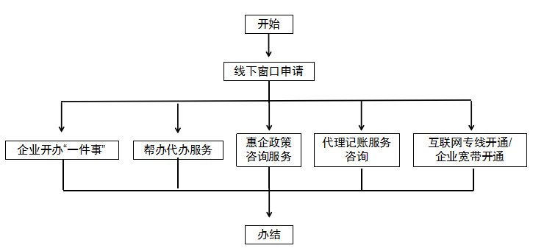

六、办理结果

**（一）结果信息**

|  |  |  |  |  |
| --- | --- | --- | --- | --- |
| 序号 | 结果名称 | 结果类型 | 是否支持物流快递 | 备注 |
| 1 | 营业执照 | 证照 | 是 |  |
| 2 | 登记通知书 | 其他 |
| 3 | 社会保险参保登记表 | 其他 |  |
| 4 | 单位住房公积金开户回执 | 其他 |  |

**（二）结果样本**

1.营业执照

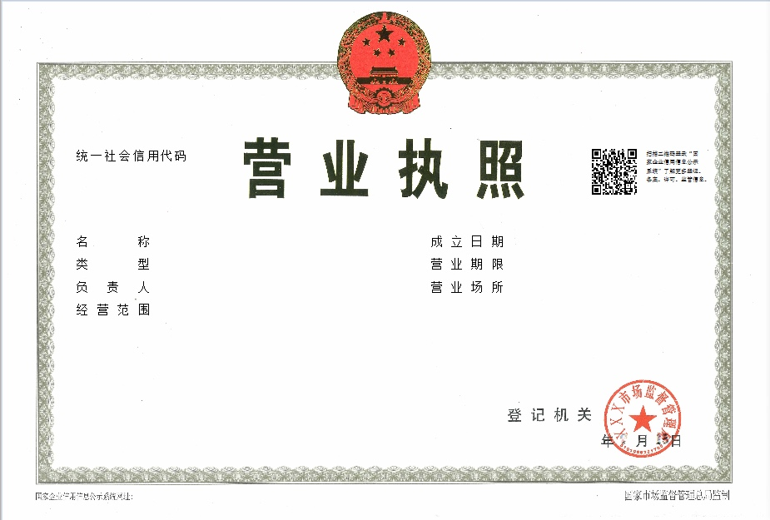

1. 登记通知书

## a1aeb6ad7093454682ceedb8b9769fb

3. 社会保险参保登记表

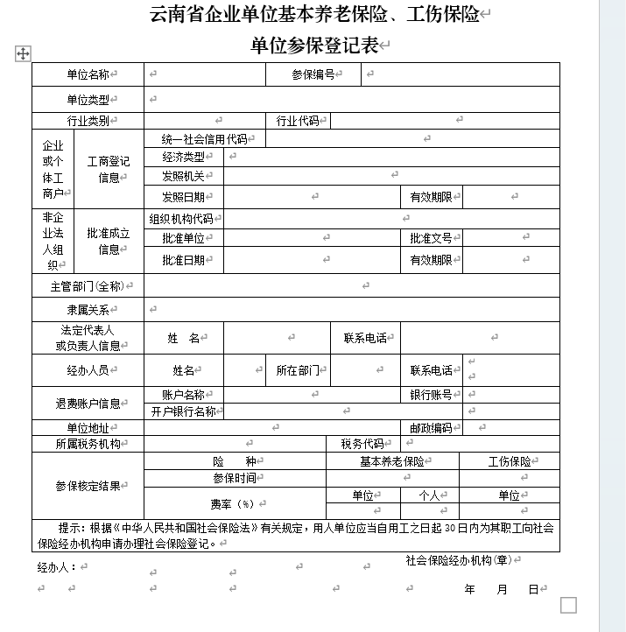

4.住房公积金单位开户回执

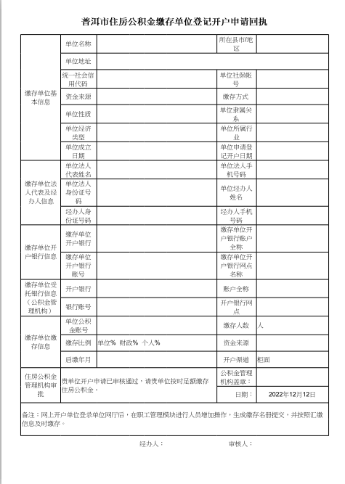

七、收费信息

|  |  |  |  |
| --- | --- | --- | --- |
| 收费项目名称 | 收费标准 | 收费依据 | 网上支付 |
| 无 | 无 | 无 | 无 |